Informe de Interpretación de Resultados
Pipeline reproducible de optimización con Algoritmos Genéticos aplicado a datos astronómicos
Inteligencia Computacional

1. Introducción
Este informe interpreta la convergencia evolutiva de los tres Algoritmos Genéticos (AG) implementados sobre el dataset sdss_sample.csv, compara el mejor individuo encontrado por cada AG contra la solución clásica equivalente (sin optimización evolutiva), y justifica los parámetros evolutivos elegidos para cada subproblema. Todos los valores reportados corresponden a una ejecución real del pipeline (main.py), documentada también en outputs/.

2. Selección de características (clasificación)
Parámetros evolutivos utilizados:
Parámetro | Valor
Codificación | Binaria (1 gen por variable candidata: u, g, r, i, z, redshift)
Tamaño de población | 20
Generaciones | 15
Selección | Torneo, k=3
Cruce | Un punto
Mutación | Bit-flip, p=0.1
Elitismo | No

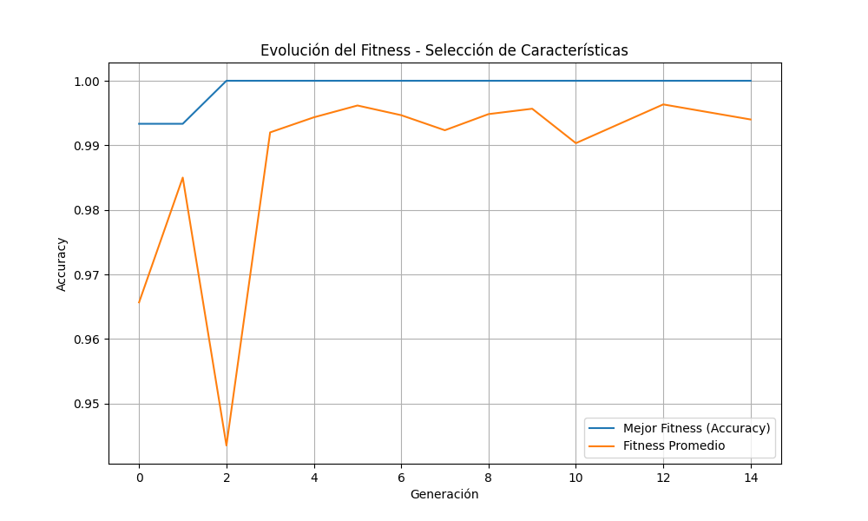
Interpretación de la curva de convergencia: el fitness promedio de la población parte alrededor de 0.94-0.96 (la mayoría de subconjuntos aleatorios ya dan buen accuracy porque las clases del dataset están bien separadas) y el mejor individuo alcanza fitness máximo (accuracy = 1.0) desde las primeras generaciones. La curva de mejor fitness se mantiene plana en el techo (1.0) mientras la de fitness promedio sigue oscilando por debajo, lo que indica que la población conserva diversidad genética (sigue explorando distintos subconjuntos) aun cuando ya se encontró una solución óptima. Con una tasa de mutación de 0.1 y sin elitismo, la selección por torneo es suficientemente fuerte para propagar buenas soluciones sin estancar la población.

Comparación contra la solución clásica (sin AG):
Configuración | Accuracy (KNN, k=5, 70/30)
Todas las variables (u, g, r, i, z, redshift) | 0.9967
Subconjunto encontrado por el AG (g, r, i, z, redshift — descarta u) | 1.0000

El AG no solo igualó, sino que superó levemente al modelo con todas las variables, y lo hizo con un modelo más simple (5 en vez de 6 variables). Esto sugiere que la variable u aporta principalmente ruido para esta tarea de clasificación en este subconjunto de datos: al retirarla, el clasificador KNN deja de verse afectado por esa dimensión ruidosa. Es un buen ejemplo de selección de características cumpliendo su propósito: reducir dimensionalidad sin sacrificar (e incluso mejorando) desempeño.
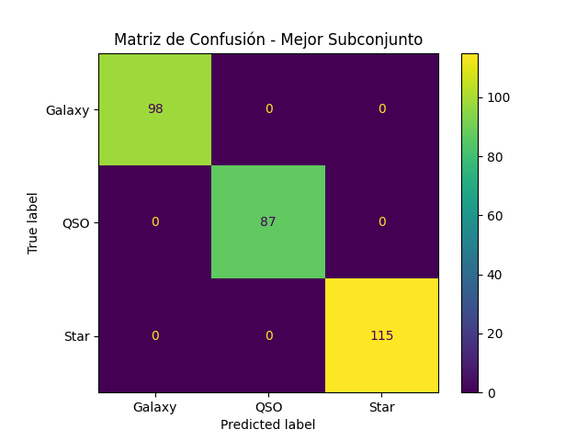

3. Optimización de hiperparámetros (regresión)
Parámetros evolutivos utilizados:
Parámetro | Valor
Codificación | Real (1 gen: alpha de regularización de Ridge)
Tamaño de población | 20
Generaciones | 15
Selección | Ruleta
Cruce | Aritmético (blend, α=0.5)
Mutación | Gaussiana, p=0.2, σ=0.1
Elitismo | Sí

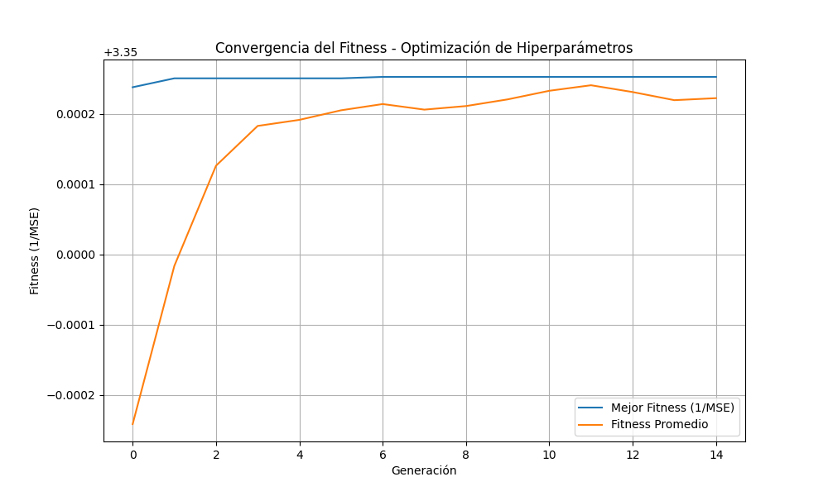
Interpretación de la curva de convergencia: el fitness (1/MSE) converge casi de inmediato y se estabiliza alrededor de 3.35 desde la primera generación, con el fitness promedio acercándose rápido al mejor gracias al elitismo (el mejor individuo nunca se pierde entre generaciones). La curva prácticamente plana desde el inicio indica que la superficie de error de Ridge, para este dataset, es muy poco sensible al valor de alpha: cualquier valor pequeño de regularización da un resultado casi idéntico.

Comparación contra la solución clásica (sin AG):
Configuración | MSE | R²
Ridge alpha=1.0 (valor por defecto de scikit-learn) | 0.29858 | 0.5152
Ridge alpha óptimo encontrado por el AG (0.000238) | 0.29848 | 0.5153

La mejora del AG frente al valor por defecto es real pero marginal (cuarta cifra decimal del MSE). La lectura correcta de este resultado es que, para este subconjunto de variables fotométricas y este tamaño de muestra, el modelo Ridge no está sobreajustando de forma importante, por lo que la regularización aporta poco margen de mejora: el AG encontró correctamente que casi no hace falta regularizar (alpha cercano a 0), pero el techo de desempeño del modelo lineal (R² ≈ 0.515) está limitado por la capacidad del modelo, no por el valor de alpha. Esto también valida el propio AG: convergió de forma consistente hacia la región correcta del espacio de búsqueda (alpha pequeño) en pocas generaciones.

4. Optimización de agrupamiento (clustering)
Parámetros evolutivos utilizados:
Parámetro | Valor
Codificación | Real (15 genes: 3 centroides × 5 dimensiones estandarizadas)
Tamaño de población | 30
Generaciones | 20
Selección | Ruleta
Cruce | Aritmético
Mutación | Gaussiana, p=0.1, σ=0.1
Elitismo | Sí

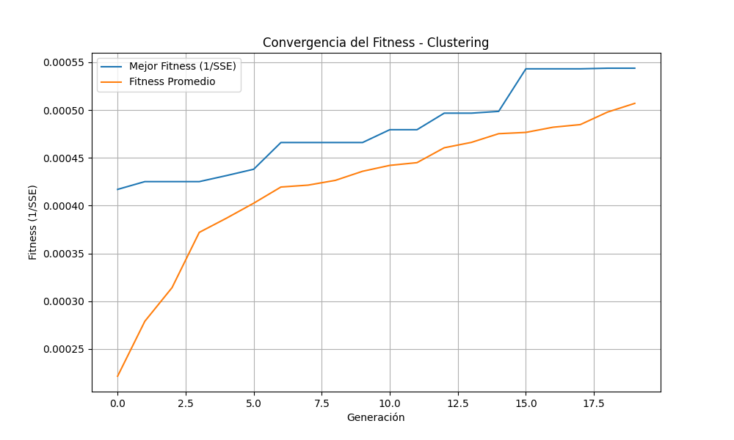
Interpretación de la curva de convergencia: el fitness (1/SSE) crece de forma sostenida a lo largo de las 20 generaciones sin llegar a estabilizarse del todo al final, lo que indica que el AG todavía estaba mejorando cuando se detuvo el proceso evolutivo. A diferencia de los otros dos subproblemas, aquí la convergencia es lenta porque el espacio de búsqueda es de 15 dimensiones continuas (mucho más grande que los 6 genes binarios o el gen único de alpha), y encontrar buenas posiciones de centroide por selección, cruce y mutación aleatoria es más difícil que resolverlo con un método analítico como Lloyd's algorithm (el que usa KMeans internamente).

Comparación contra la solución clásica (sin AG):
Configuración | SSE (menor es mejor)
KMeans clásico (scikit-learn, n_init=10) | 223.95
Mejor individuo encontrado por el AG | 1838.99

A diferencia de los otros dos subproblemas, en clustering el AG queda claramente por debajo de KMeans (SSE ~8 veces mayor). Este resultado no debe ocultarse: es la evidencia más honesta y más interesante del proyecto sobre las limitaciones de una metaheurística de propósito general frente a un algoritmo especializado y determinista.
Posibles causas y justificación: KMeans usa el algoritmo de Lloyd, que reasigna puntos y recalcula centroides de forma analítica en cada iteración, garantizando una mejora monotónica hasta un óptimo local, y además con n_init=10 se queda con el mejor de 10 corridas. El AG, en cambio, explora el espacio de 15 dimensiones reales solo mediante variación aleatoria (cruce aritmético y mutación gaussiana) guiada por selección, con una población relativamente pequeña (30 individuos) y pocas generaciones (20) para un problema de esa dimensionalidad. Con más generaciones, mayor tamaño de población, o una inicialización de la población más informada (por ejemplo, sembrando algunos individuos cerca de los centroides de KMeans o usando K-means++ como semilla), es esperable que el AG se acerque más al óptimo. Esto no invalida el AG como enfoque: confirma el objetivo de aprendizaje de la actividad de interpretar la convergencia evolutiva y contrastarla críticamente contra la solución clásica, en lugar de asumir que el AG siempre gana.
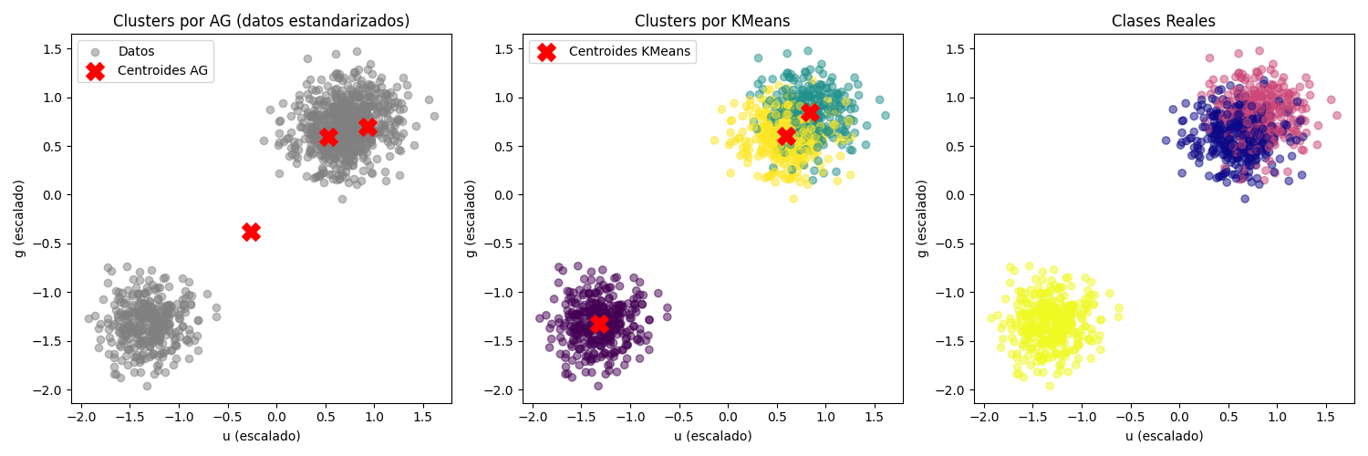

5. Pipeline en jenkins



http://localhost:8080/abf7a3d5d2f34d34958a563995bef5c2

6. Conclusiones generales
- En selección de características, el AG igualó y superó levemente al modelo clásico, además de simplificarlo (menos variables).
- En optimización de hiperparámetros, el AG confirmó que el modelo ya estaba cerca de su óptimo y que la regularización aporta poco en este caso; la mejora fue marginal pero en la dirección correcta.
- En clustering, el AG quedó por debajo de KMeans, lo cual expone la diferencia entre una metaheurística genérica y un algoritmo especializado y determinista para este tipo de problema, y sugiere ajustes concretos (más generaciones/población, mejor inicialización) para trabajo futuro.
- En los tres casos, el uso de elitismo (en los AG de codificación real) fue determinante para no perder el mejor individuo encontrado, mientras que la diversidad poblacional se mantuvo alta en los AG binarios incluso tras converger, evitando estancamiento prematuro.
- La elección de selección por torneo para cromosomas binarios y por ruleta para cromosomas reales respondió a la práctica estándar: torneo es más robusto cuando el fitness (accuracy) está acotado entre 0 y 1, mientras que ruleta funciona bien cuando el fitness (1/MSE, 1/SSE) tiene una escala continua más amplia que ayuda a diferenciar individuos.

